Kupte si vánoční ozdoby či dekorace a zlepšete život onkologicky nemocným a jejich rodinám
Tisková zpráva
Liberec, 4. 12. 2023 Od 10. do 16. prosince si můžete u stánku Amelie v prvním patře obchodního centra Forum Liberec zakoupit vánoční ozdoby a dekorace. Jde už o pátý ročník benefičního prodeje na podporu onkologicky nemocných a jejich blízkých. Sortiment darovaly desítky osob i organizací a vy jim můžete dát další smysl.
Sbírka ozdob a dekorací probíhala od října do listopadu a díky štědrosti dárců doputovalo do Amelie více jak 2 tisíce předmětů. „Třeba 3. třída ZŠ, ZUŠ a MŠ z Frýdlantu vyhlásila sbírku ozdob s tím, že chtějí podpořit nemocné. A tak do Amelie přišly krásné ozdoby i s přáním a děti zároveň ví, že je dobré myslet na lidi okolo a že je možné jim pomoci i maličkostí. V tom vidím velký smysl,“ říká koordinátorka akce Renata Kotúčková. A dodává, „letošní sbírka již zakládá na tradici a proto je pro nás velmi důležité, že se stále zapojují jednotlivci, ale i firmy a podporují takto náš záměr. Proto všem, kdo darovali věci k prodeji, moc děkujeme. Stejně tak děkujeme dobrovolníkům, kteří se zapojí v prodeji a budou k dispozici u stánku, ani bez nich by charitativní akce nemohla být.“
Benefiční prodej nabídne od 10. do 16. 12. denně od 9 do 20 hod jako již tradičně ozdoby a dekorace za příznivé ceny. Kupující tak mohou pořídit novou vánoční výzdobu pro sebe nebo jako dárky, navíc ale podpoří bezplatné služby Amelie v Liberci. Amelie nabízí bezplatnou podporu psychologa, sociálního pracovníka nebo společné aktivity onkologicky nemocným tak, aby si je mohli dopřát, i když na tom v dlouhodobé a vážné nemoci nejsou finančně dobře. Služby doplňují vhodně léčbu, protože psychika i sociální zajištění jsou také velmi důležité. Výtěžek celé akce, který vloni přesáhl 80 tisíc korun, pomůže zajistit udržení bezplatných služeb na Liberecku.
Centrum Amelie je otevřeno dvakrát v týdnu, v úterý a čtvrtek od 9:00 do 12:00 v prostorách Krajské nemocnice Liberec (budova U, vchod z Jablonecké ul.). Onkologicky nemocní i jejich blízcí se mohou na pracovníky Centra obracet osobně, telefonicky 608 458 277 či e-mailem liberec@amelie-zs.cz. Více informací o organizaci a jejích aktivitách lze nalézt na www.amelie-zs.cz

Pro více informací o vánoční sbírce kontaktujte:
Renata Kotúčková, koordinátorka Centra Amelie v Liberci
liberec@amelie-zs.cz
tel: 608 458 282
Adresa: Krajské nemocnice Liberec (budova U, vchod z Jablonecké ul.)

Kdo jsme:
Amelie se již od roku 2006 věnuje psychosociální pomoci onkologicky nemocným a jejich blízkým. Vizí Amelie je, aby rakovina byla vnímána „jen“ jako součást života a své poslání vidí v tom, že pomáhá žít život s rakovinou. Více informací o aktivitách a neziskové organizaci Amelie, z.s., lze najít na oficiálních webových stránkách www.amelie-zs.cz.
Centrum Amelie v Liberci funguje od roku 2015 v prostorách Krajské nemocnice Liberec. Je doposud jedinou profesionální organizací, která v regionu poskytuje psychosociální služby komplexně a odborně všem dospělým, onkologicky nemocným a jejich blízkým a to bez rozdílu diagnózy, stádia onemocnění či pohlaví. Služby Centra jsou bezplatné a soustředí se jak na individuální, tak skupinové aktivity a nabídku informační podpory (přednášky, workshopy, podpůrné tištěné materiály).

Důležité odkazy:
Leták akce: https://www.amelie-zs.cz/wp-content/uploads/CH_prodej_Liberec.png
Centrum Amelie v Liberci: https://www.amelie-zs.cz/liberecko/
Aktivity a fungování Centra Amelie Liberec: https://www.amelie-zs.cz/liberecko/centrum-liberec/
Foto z minulých ročníků (archiv Amelie):
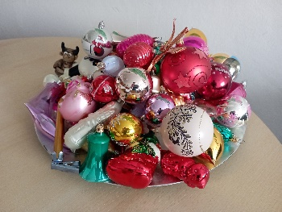 https://www.amelie-zs.cz/wp-content/uploads/1701675473754-scaled.jpg
https://www.amelie-zs.cz/wp-content/uploads/IMG_20231203_154020.jpg
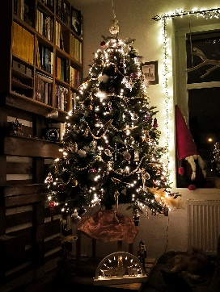 https://www.amelie-zs.cz/wp-content/uploads/1701625639456-scaled.jpg

